

**Rörelseträning på stol**

**i Katrineholm**

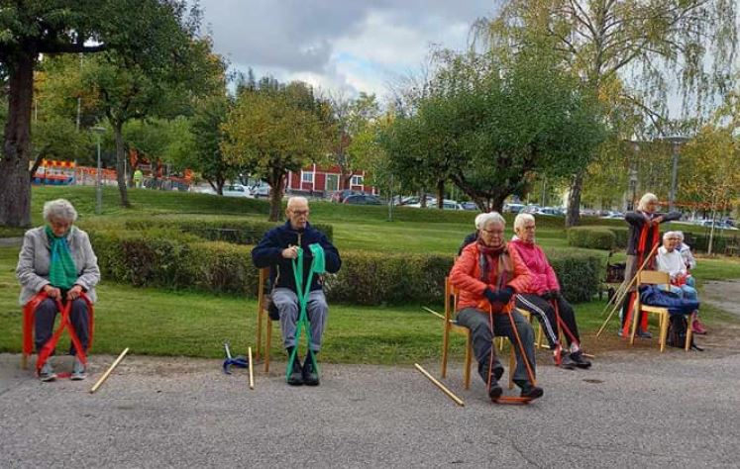

Välkommen på rörelseträning för att stärka din kropp med enkla rörelse- och stretchövningar. Instruktören förklarar varför vi gör de olika övningarna och tipsar om vad du själv kan göra för att förbättra din hälsa. Passet avslutas med avslappning. Efteråt bjuder vi på kaffe/te. Ingen föranmälan eller deltagaravgift.

Instruktör: Rosie Plato

**Tisdagar kl. 15.00, 16 januari – 26 mars 2024**

**Plats: Linnégården, Linnévägen 23, Katrineholm**

För info: Marja 070-5981504, Veronica 070-204 85 83.

**Covid-19.** Vi följer myndigheternas rekommendationer. Vid sjukdomssymptom ombedes du stanna hemma.

******Medarrangörer och finansiärer**